**Akademia Górniczo-Hutnicza**

**im. Stanisława Staszica w Krakowie**

Wydział Elektrotechniki, Automatyki, Informatyki i Inżynierii Biomedycznej

Katedra Automatyki i Inżynierii Biomedycznej

Elektroniczne systemy diagnostyki medycznej i terapii

Moduł **QRS_CLASS**

Autorzy:

Wojciech Urbańczyk

Piotr Wiśniewski

Opiekun projektu:

mgr inż. Tomasz Pięciak

Kraków, styczeń 2014

**Spis treści**

1. Wstęp 3
2. Wykorzystany algorytm 4
3. Implementacja modułu 6
4. Możliwości rozszerzenia 7
5. Wnioski 8
6. Literatura 9

1. **Wstęp**

Zadaniem niniejszego modułu jest klasyfikacja zespołów QRS, polegająca na wyodrębnieniu grup podobnych do siebie zespołów na podstawie przebiegu sygnału elektrokardiograficznego wraz z zaznaczonymi punktami charakterystycznymi.

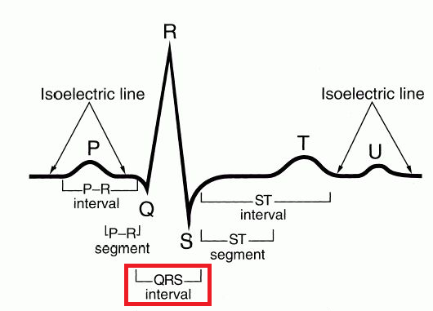

*Rys. 1.1. Sygnał EKG wraz z zaznaczonym zespołem QRS (kolor czerwony).Żródło: [7].*

Celem klasyfikacji zespołów QRS jest określenie ośrodków bodźcotwórczych w sercu. Odmienny kształt zespołu wynika z pobudzenia o innym przebiegu, którego źródło położone jest poza podstawowym generatorem rytmu. Grupowanie zespołów odbywa się zatem ze względu na ich morfologię (kształt) przy jednoczesnym określeniu typu pobudzenia (komorowe lub nadkomorowe). Koniecznie jest także wyodrębnienie zespołów, których pobudzenia nie można określić oraz artefaktów – przebiegów omyłkowo rozpoznanych jako zespół QRS.

1. **Wykorzystany algorytm**

Klasyfikacja zespołów QRS może być wykonywana na podstawie przebiegu sygnału w analizowanym przedziale lub z wykorzystaniem wektora cech reprezentujących dany zespół. Ze względu na szybkość obliczeń w opisywanym module wykorzystano drugą metodę, opisując zespół QRS za pomocą trzech współczynników kształtu:

* stosunek pola powierzchni do obwodu,

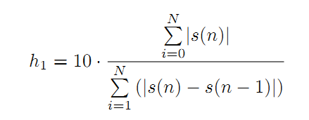

* stosunek maksymalnej prędkości do maksymalnej amplitudy,

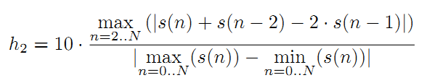

* procentowy udział próbek, w których prędkość przekracza 40% prędkości maksymalnej do długości zespołu QRS.

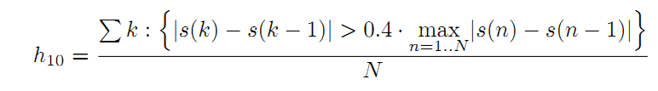

Grupowanie poszczególnych zespołów odbywa się z wykorzystaniem algorytmu G-means, będącego ulepszeniem klasycznego algorytmu k-średnich (k-means). Główną zaletą wybranego rozwiązania jest brak konieczności określania z góry liczby klas, do których przydziela się reprezentantów.

Podstawowe założenie algorytmu stanowi hipoteza, że zbiór reprezentantów każdej klasy posiada rozkład Gaussa. Metoda G-średnich uruchamiana jest z niewielką początkową liczbą centroid (klas), która może być równa 1 lub więcej, w zależności od posiadanej wiedzy na temat analizowanego problemu. Następnie wykonywany jest kolejno algorytm k-średnich dopóki wszystkie klasy będą posiadały rozkład normalny lub gdy osiągnięta zostanie maksymalna liczba klas.

Do prawidłowego działania algorytmu konieczne jest określenie, czy dane przyporządkowane do określonej klasy mają rozkład gaussowski. Rozróżniamy zatem dwie hipotezy:

* dane mają rozkład normalny – klasa jest wystarczająca do reprezentacji wszystkich przedstawicieli,
* dane nie mają rozkładu normalnego – klasa powinna być podzielona na dwie podklasy.

W celu sprawdzenia normalności rozkładu danych w określonej klasie, przeprowadzono test Andersona-Darlinga, opisany statystyką:

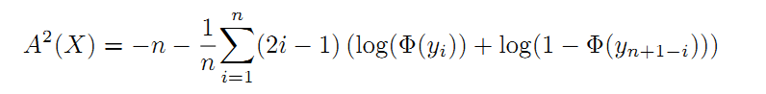

gdzie: n – liczba przedstawicieli danej klasy,

yi – wartości reprezentantów przekształcone do rozkładu normalnego,

Φ(x) – dystrybuanta rozkładu normalnego N(0,1).

W przypadku, gdy wartości wariancji i odchylenia standardowego są szacowane, wykorzystuje się zmodyfikowaną statystykę:

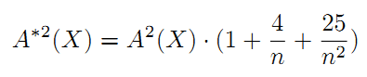

Rozkład uznaje się za normalny jeżeli wartość statystyki jest mniejsza od zadanego progu tolerancji α.

Detekcja i eliminacja artefaktów następuje w dwóch etapach:

* wyodrębnienie próbek o zerowej długości (punkty QRS_onset i QRS_end pokrywają się ze sobą),
* wykreślenie przedstawicieli klas, których odległość od danej centroidy jest większa niż dwukrotność wariancji.

1. **Implementacja modułu**

Algorytm opisany w punkcie 2 zrealizowano w języku C++ z wykorzystaniem edytora Qt Creator.

**opis działania programu – diagramy klas i przypadków użycia**

1. **Możliwości rozszerzenia**
   1. **Dodanie algorytmu klasyfikującego**

W celu ulepszenia modułu (poprawy klasyfikacji zespołów QRS) możliwe jest dodanie kolejnego algorytmu grupującego, który dawałby możliwość porównania otrzymanych wyników. Przykładowym rozwiązaniem jest zastosowanie metody Expectation Maximization – algorytmu iteracyjnego stosowanego do tworzenia modeli danych statystycznych, możliwego do wykorzystania także gdy istnieje ryzyko niekompletnych danych.

Wejścia metody Expectation Maximization (EM) stanowią: wektor danych (*x*), liczba klas (*M*), dopuszczalny błąd (*e*) oraz maksymalna liczba iteracji. Algorytm może być podzielony na dwa etapy: etap inicjalizacji i etap iteracyjny, który składa się z dwóch kroków: estymacji - expectation step (E-step) i maksymalizacji - maximization step (M-step), wykonywany iteracyjnie do czasu osiągnięcia zbieżności.

W kroku E-step szacuje się prawdopodobieństwo przynależności wektora do danej klasy, a następnie w kroku M-step ponownie określa się wektor parametrów rozkładu prawdopodobieństwa każdej klasy. Wykonanie algorytmu kończy się, gdy osiągnięto dopuszczalną wartość błędu lub po osiągnięciu maksymalnej liczby iteracji.

* 1. **Charakteryzacja pobudzeń komorowych i nadkomorowych**

Wśród zespołów QRS wyróżnić można dwa podstawowe rodzaje pobudzeń:

* Nadkomorowe – supraventricular (SV), wywołane przez węzeł zatokowo-przedsionkowy. Występują w większości przypadków i należą do niewielu klas o dużej liczbie elementów.
* Komorowe – ventricular (V), wywołane przez ośrodek bodźcotwórczy leżący w obrębie komór. Mogą tworzyć wiele klas ze względu na istnienie kilku aktywnych ośrodków pobudzeń w komorach.

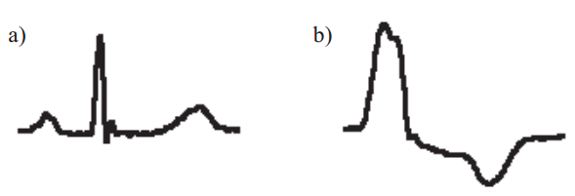

*Rys. 4.1. Zespoły QRS o pobudzeniu nadkomorowym (a) i komorowym (b). Żródło: [2].*

Prawidłowe określenie morfologii jest zadaniem o wysokim stopniu trudności, niemniej jednak rozdzielenie zespołów nadkomorowych i komorowych pozwala na poprawne rozpoznanie ilości, aktywności i położenia jednostek rozrusznikowych, detekcji arytmii itp.

Najdokładniejszego rozróżnienia obydwu typów pobudzeń dokonuje się na podstawie analizy załamka P, jednak powszechnie stosowanym i łatwym w implementacji kryterium jest długość zespołu QRS – zespoły o czasie trwania mniejszym niż 100 ms są uznawane za nadkomorowe, natomiast zespoły trwające ponad 130 ms przyjmuje się za komorowe. Zespoły typu V charakteryzują się także znacznie niższymi wartościami prędkości maksymalnej sygnału.

1. **Wnioski**

Klasyfikacja zespołów QRS stanowi ważny element detekcji i przetwarzania sygnału elektrokardiograficznego. Wykonanie projektu w tej dziedzinie pozwoliło na zapoznanie się z kilkoma zaawansowanymi metodami klasyfikacji wzorców i wykorzystanie narzędzi programistycznych, które znajdują zastosowanie nie tylko w szeroko pojętej medycynie.

Z powodu wysokiego stopnia skomplikowania zastosowanych metod, dużej ilości czasu przeznaczonej na synchronizację modułu z pozostałymi częściami aplikacji oraz licznych problemów podczas kompilacji kodu nie udało się z powodzeniem zaimplementować w programie najważniejszej funkcjonalności, jaką jest dodatkowa metoda klasyfikacji. Do wykonanego modułu można jednak w prosty sposób dodać nowe algorytmy, które w przyszłości posłużą do jeszcze dokładniejszej analizy zespołów QRS.

1. **Literatura**

[1] Adebisi A., Olusayo O., Olatunde O. An Exploratory Study of K-Means and Expectation Maximization Algorithms. *British Journal of Mathematics and Compupter Science* 2012, nr 2, s. 62 – 71.

[2] Augustyniak P. *Przetwarzanie sygnałów elektrodiagnostycznych.* Wydawnictwa AGH. Kraków, 2001.

[3] Awal A., Mostafa S., Ahmad M. *Simplified Mathematical Model for Generating ECG Signal and Fitting the Model using Nonlinear Least Square Technique.* Proceedings of the International Conference on Mechanical Engineering. Dhaka, 2011.

[4] Batko T., Jaśkiewicz T. *Moduł obliczeniowy QRS_CLASS.* Projekt z przedmiotu „Elektroniczne systemy diagnostyki medycznej i terapii”. Katedra Automatyki i Inżynierii Biomedycznej AGH. Kraków, 2013.

[5] Hamerly G., Elkan C. *Learning the k in k-means.* Proceedings of the 17th annual conference on neural information processing systems (NIPS). Vancouver, 2003, s 281–288.

[6] Maier C., Dickhaus H., Gittinger J. *Unsupervised Morphological Classification of QRS Complexes*. Computers in Cardiology. Hannover, 1989, s. 683-686.

[7] *Medical dicionnary*.   
 Dostępny w Internecie: http://medical-dictionnary.thefreedictionnary.com.